

**Faculté des Sciences de Tétouan**

**Master Spécialisé**

**Ingénierie Informatique & Qualité de Logiciel**

Modernisation Organisationnelle et Intelligence dʼAffaires

**Encadrant:**

Pr. EL MOHAJIR Mohammed

**Réalisé par:**

**SOALEHY** Salahouddine Samir (M2I)

**ETIEN** Nissi Christ Emmanuel (M2I)

Table des matières

I. Introduction 6

II. Phase 1 : Analyse et modélisation de lʼorganisationnelle à lʼaide du framework i* 7

II.1. Présentation de l’entreprise 7

II.2. Niveau contextuel (Zachman Framework) 8

➢ What - Quoi (Les objets de lʼentreprise) 8

➢ How - Comment (Comment sont éxecutés les processus?) 8

➢ Where – Où (Lieux d’activité de l’entreprise) 9

➢ Who – Qui (Acteurs principales) 9

➢ When – Quand (Aspect temporels) 9

➢ Why – Pourquoi (Objectifs stratégiques et mission) 10

II.3. Niveau conceptuel 11

I.3.1. Diagramme d’objectifs (i*) 11

II.3.2. Diagramme des acteurs (SD Diagram) 13

II.3.3. Tableau des acteurs et leurs rôles 14

II.3.4. Diagramme rationnel (SR Diagram) 15

II.4. Identification et modélisation de certains processus métiers 16

II.4.1. Processus d’approvisionnement 17

II.4.2. Processus de vente 18

II.4.3. Processus de réparation 19

II.5. Modélisation de certains contraintes temporelles à l'aide de règles ECA 20

II.6. Modélisation des objets (Diagramme de classes UML) 21

II.7. Conclusion 23

III. Modélisation multidimensionnel et processus ETL 25

III.1. Schéma multidimensionnel 25

➢ Schéma 25

➢ Description des données 26

III.2. Processus ETL 27

➢ Collecte et extraction des données 27

➢ Création d’un Job 32

➢ Nettoyage des données 33

➢ Intégration 34

➢ Réconciliation 35

➢ Publication 36

IV. Phase 3:Reporting 40

1. Introduction 40

2. Requêtes traitées 40

3. Génération de rapport 42

3.1. Quel est la quantité de produit vendu par jour de la semaine? 42

3.2. Quel est la quantité de produit vendu par jour de la semaine et par produit? 42

3.3. Quel est l’évolution du chiffre d’affaire par année? 43

3.4. Quel est le chiffre d’affaire mensuel par année? 44

3.5. Analyse des ventes par jour de la semaine et par marque 45

3.6. Quelle est la catégorie générant le plus de revenus? 46

4. Conclusion 47

Conclusion 48

Table des Figures

Figure 1 : Diagrame d'objectifs 11

Figure 2 : Digramme d'acteur (SD diagram) 13

Figure 3 : Diagramme rationnel (SR Diagram) 15

Figure 4 : processus d’approvisionnement 17

Figure 5 : processus de vente 18

Figure 6 : Diagramme de classe 22

Figure 7 : Diagramme multidimensionnel 25

Figure 8 : données de vente nom du fichier 27

Figure 9 : definition des paramettre 2 29

Figure 10 : données BD MySQL 29

Figure 11 dimension 36

Figure 12 : publication du datawarehouse de vente de pour VapeMartil 38

Figure 13 : vente par jour de la semaine 42

Figure 14 : vente par jour de la semaine et par produit 42

Figure 15 : chiffre d'afaire au cour s des dernière années 43

Figure 16 : prix_total par mois et année 44

Figure 17 : quantité par marque et jour_semaine 45

Figure 18 : la catégorie la plus rentable 46

# 

Phase 1 : Analyse et modélisation de lʼorganisationnelle à lʼaide du framework i*

## **I**. **Introduction**

Dans le cadre de ce mini-projet, nous allons analyser et modéliser une PME en nous appuyant sur différents outils et cadres conceptuels, notamment le **framework de Zachman**, le **cadre i\***, ainsi que la **modélisation BPMN** de certains processus métier, dans le but de concevoir un **entrepôt de données** pertinent et adapté.

L’organisation étudiée se nomme **VapeMartil**, une entreprise située à **Martil (Maroc)**, spécialisée dans la **vente et la réparation d’appareils électroniques**, ainsi que dans la commercialisation de **produits variés** tels que des **accessoires électroniques**, des **instruments de musique**, et surtout des **cigarettes électroniques** avec leurs accessoires associés (parfums, chargeurs, packs, etc.).

Dans ce rapport, nous concentrerons notre analyse sur la **vente de produits phares**, à savoir les cigarettes électroniques et leurs accessoires. L’objectif principal est de **comprendre le fonctionnement de l’organisation** en identifiant ses **acteurs clés**, ses **processus métiers principaux**, et de modéliser l’ensemble à l’aide de différentes approches et représentations graphiques. Cette démarche permettra de clarifier les **rôles et responsabilités** au sein de l’entreprise, d’identifier les flux d'information et de proposer une **vision structurée** de son fonctionnement, en vue d’un futur déploiement de solutions décisionnelles.

# II. Phase 1 : Analyse et modélisation de lʼorganisationnelle à lʼaide du framework i*

**II.1. Présentation de l’entreprise**

Figure 1: Logo de l'organisation

**VapeMartil Services** est une petite entreprise de vente et de réparation, située à **Martil**, qui opère principalement dans le domaine des **cigarettes électroniques** et de leurs **accessoires associés**, tels que les parfums e-liquide, les chargeurs, les pods, et autres équipements électroniques. L’entreprise propose ses produits en boutique, mais aussi via les réseaux sociaux, notamment **Instagram** et **Facebook**, où elle reçoit une partie de ses commandes.

Elle offre un service à la fois de **vente directe** et de **réparation sur place**, adapté aux besoins variés de sa clientèle locale. La gestion de l’activité repose sur une équipe restreinte, composée de **trois employés**, et dirigée par **Mounir**, fondateur et gérant, qui s’occupe également de la **comptabilité de manière manuelle** et de la gestion quotidienne selon son expérience personnelle avec peu de digitalisation.

Cette situation rend l’analyse et la modélisation d’un **système d’information structuré** d’autant plus pertinente, afin d’optimiser les processus internes et d’envisager une **transformation numérique** progressive.

Pour mieux comprendre et modéliser la structure de l’entreprise, nous avons utilisé le **cadre Zachman**, en nous concentrant sur les **deux premiers niveaux d’analyse**.

## II.2. Niveau contextuel (Zachman Framework)

Ce niveau décrit la vision globale de l’entreprise telle qu’elle est perçue par le propriétaire ou les parties prenantes principales. Il s’agit d’un niveau stratégique, centré sur les objectifs, les besoins métier, et les ressources essentielles, sans entrer dans les détails techniques.

### What - Quoi (Les objets de lʼentreprise)

Cette section est centrée sur les objets et produit que l’entreprise propose.

#### Produits phare:

* + - Une large gamme de vapes
    - Cigarettes électronique
    - Accessoires pour les vapes et les cigarettes éléctroniques (batteries, e-liquides, chargeurs…etc.)

#### Autres produits:

* + - Accessoires de téléphones.
    - Accessoires pour ordinateurs.
    - Accessoires pour PlayStation.
    - Casques, écouteurs, Baffle.
    - Instruments de musique (Guitares, piano, fluttes, …etc).
    - Accessoires d’instrument de musique.
    - Chicha (et produit pour chichas)

#### Ressources matérielles:

* + - Pièces détachées
    - Outils de réparation
    - Vitrine pour les produits
    - Papiers pour la gestions des opérations

#### Ressources Immatérielles:

* + - Commande des clients
    - Historique des opérations

#### Ressources Humaines:

* + - Vendeurs
    - Téchnicien
    - Gestionnaire
    - Livreure

#### Ressources Logistique:

* + - Présence en ligne (Instagram, Facebook)
    - Boutique physique

### How - Comment (Comment sont exécutés les processus?)

Cette section explore les méthodes et processus employés par l'entreprise pour atteindre ses objectifs. Pour VapeMartil, cela inclut :

* + - Vente en magasin et livraison à domicile.
    - Service après vente
    - Réception des appareils à réparer.
    - Diagnostique et Réparation.
    - Gestion manuelle des produits, vente, et réparation.
    - Marketing digital

### Where – Où (Lieux d’activité de l’entreprise)

L’organisation VapeMartil Service se situe à l’ Av. Moilay Rachid, quartier Miramar, Martil.

* + - **Boutique physique** (ou sont vendu les produit)
    - **Atelier de réparation** (à l’arrière de la boutique)
    - **Présence sur les réseaux** (Pour les commande à distance, livraison et SAV)
    - **Livraisons à domicile**
    - **Lieux d’approvisionnement chez des fournisseurs :**
      * A l’étranger souvent en “Espagne”
      * Casablanca
      * Tanger

### Who – Qui (Acteurs principales)

Dans cette section nous listons les acteurs clés qui jouent un rôle central dans l’entreprise comme :

* + - **Clients** : Les principaux clients sont des jeunes adultes, souvent des étudiants, des touristes, et des étrangers. La clientèle est diverse, avec une forte représentation des personnes utilisant les réseaux sociaux.
    - **Le gérant** : Mr Mounir
    - **Vendeurs**
    - **Téchnicien** (réparateur)
    - **Fournisseurs**

### When – Quand (Aspect temporels)

Dans cette section nous abordons les aspects temporels des activités de lʼentreprise

**Horaires d'ouverture** : VapeMartil fonctionne selon des **horaires de bureau**, mais lʼentreprise reste très réactive à la demande des clients, en particulier sur les **réseaux sociaux**.

### Why – Pourquoi (Objectifs stratégiques et mission)

This section reflects the motivations and goals behind the production operations at Flurry Ice:

Dans cette dernière section on s'intéresse aux objectifs stratégiques, aux motivations et à la raison dʼêtre de lʼentreprise.

* + - **Mission de l'entreprise** : VapeMartil a pour objectif de fournir des produits électroniques de qualité, tout en offrant des services de réparation et de maintenance fiables. L'entreprise vise à **satisfaire ses clients** en leur offrant des produits et services adaptés à leurs besoins.
    - **Rentabilité** : En termes de rentabilité, VapeMartil cherche à maximiser ses ventes tout en conservant des marges bénéficières solides. Pour se distinguer de ses concurrents, l’entreprise mise sur un bon rapport qualité-prix, une stratégie marketing efficace, une réputation oisive et une capacité à suivre les tendances actuelles.

## II.3. Niveau conceptuel

### I.3.1. Diagramme d’objectifs (i*)

Figure 1: Diagrame d'objectifs

*Le diagramme d’objectifs ci-dessous a été réalisé avec l’outil en ligne* ***piSatr Tool*** *un outil très puissant et qui respecte le cadre i* (iStar)*

Le diagramme d’objectifs i* présenté ci-dessus illustre les différentes intentions stratégiques de l’entreprise **VapeMartil**, notamment ses objectifs principal : **faire du bénéfice, Satisfaction et fidélisation des clients**. Ces **hard goal** central sont soutenu par plusieurs **soft goals** qualitatifs qui contribuent leur réalisation, directement ou indirectement.

Parmi les leviers identifiés :

* + **Un bon rapport qualité-prix**, favorisé par la **sélection de fournisseurs fiables**, le **contrôle continu des produits**, ainsi qu’une **bonne gestion des stocks**.
  + Une **politique marketing efficace**, combinée au **suivi des tendances du marché** et au maintien d’une **bonne réputation**, permet à l’entreprise **d’attirer plus de clients**.
  + La **satisfaction et la fidélisation des clients** jouent un rôle crucial. Elles sont encouragées par la **qualité des produits**, la **qualité des services**, une **bonne communication avec les clients**, ainsi que la mise en place de **procédures de suivi après-vente ou réparation**.

### II.3.2. Diagramme des acteurs (SD Diagram)

Pour comprendre le fonctionnement interne de VapeMartil, nous utilisons le cadre de modélisation i* (i-star), qui met l’accent sur les **acteurs**, leurs **objectifs**, et les **dépendances** **stratégiques** qui les relient. Le diagramme de dépendances stratégiques (SD) ou diagramme des acteurs illustre comment chaque acteur compte sur d'autres pour atteindre certains buts, accomplir des tâches ou fournir des ressources.

Figure 2: Digramme d'acteur (SD diagram)

### II.3.3. Tableau des acteurs et leurs rôles

|  |  |
| --- | --- |
| **Acteurs** | **Rôle** |
| **Directeur** | Décideur stratégique |
| **Clients** | Acheteur final / utilisateur du service |
| **Vendeur** | Commercial /intermédiaire client-entreprise |
| **Téchnicien** | Réparateur/support technique |
| **Fournisseur** | Source d’approvisionnement |
| **Plateforme numérique** | Canal de communication et de vente |
| **Livreur** | Livraison des commandes |

Chaque acteur poursuit des objectifs spécifiques (tels que « maximiser les ventes » ou « améliorer le service après-vente ») et dépend des autres pour atteindre ses buts.

Par exemple :

* **Le Directeur** dépend du **Fournisseur** pour garantir la disponibilité des produits dépends aussi des **Vendeurs** pour atteindre objectifs de vente.
* **Le Client** attend de **la Plate-forme numérique** une présentation claire des produits et une communication fluide.
* **Le** **Technicien**, de son côté, s’appuie sur le **Fournisseur** pour obtenir des pièces de rechange et réparer les produits défectueux, contribuant ainsi à la satisfaction client.

### II.3.4. Diagramme rationnel (SR Diagram)

Figure 4: Diagramme rationnel (SR Diagram)

Figure 3: Diagramme rationnel (SR Diagram)

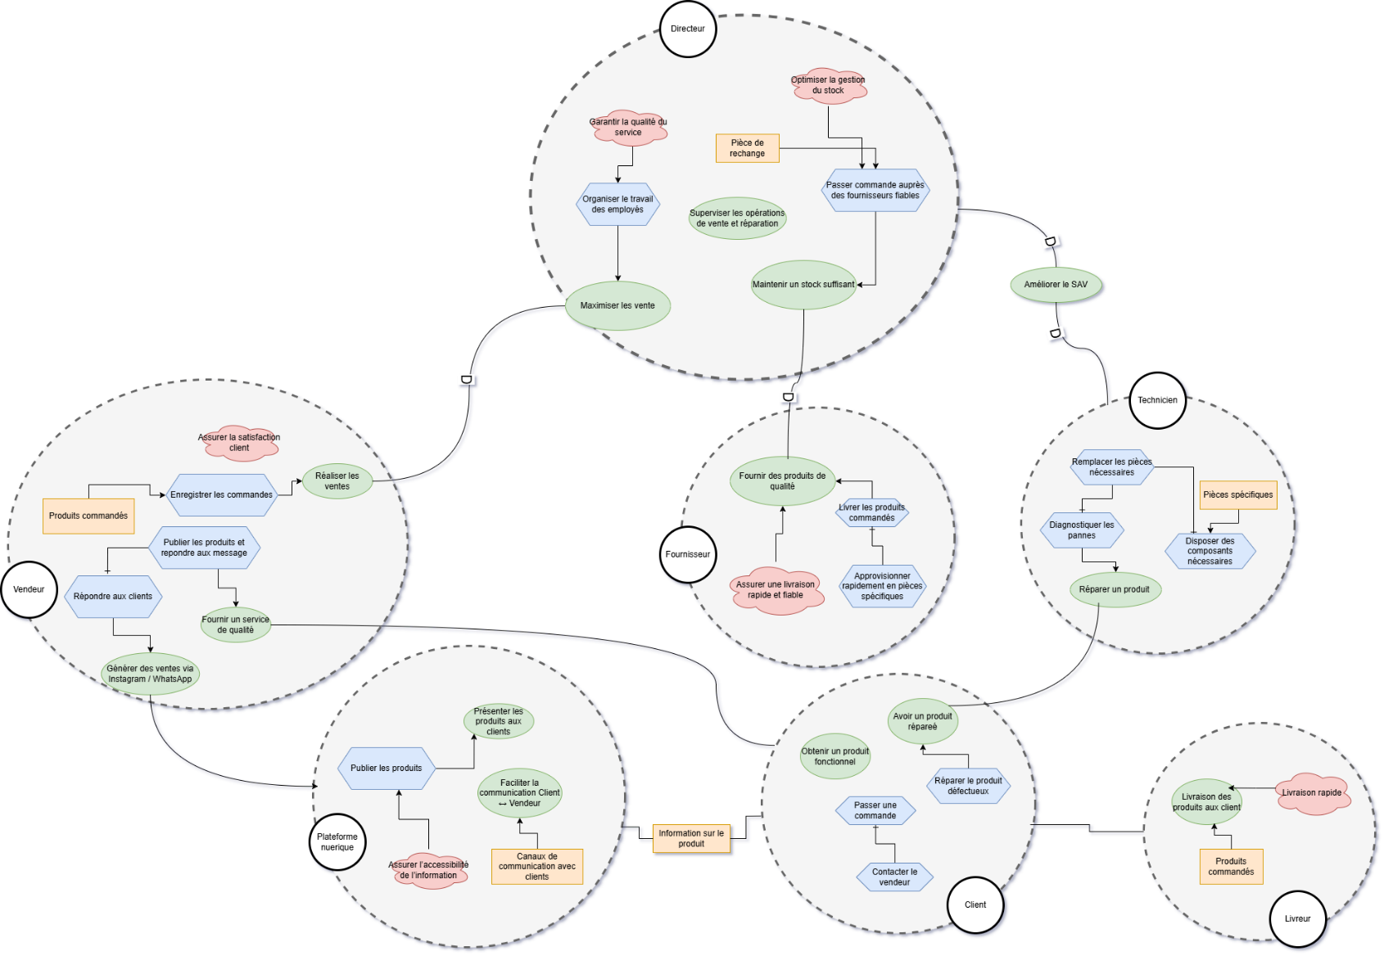Afin d’approfondir l’analyse des objectifs et des moyens mobilisés par les différents acteurs identifiés, nous avons recours au **diagramme de dépendances rationnelles (SR)** du cadre i*. Ce diagramme permet de modéliser non seulement les **interdépendances entre acteurs**, mais aussi la **structure interne de la prise de décision** de chaque acteur : leurs objectifs stratégiques, les tâches qu’ils accomplissent, les ressources mobilisées, et les critères qualitatifs (soft-goals) influençant leurs choix.

## II.4. Identification et modélisation de certains processus métiers

Pour mieux comprendre le fonctionnement opérationnel de **VapeMartil Services**, nous avons identifié trois processus clés qui structurent l’activité de cette PME spécialisée dans la vente, et la réparation de produit électroniques. Ces processus ont été déterminés à partir des entretiens réalisés avec le gérant et les employés de l’entreprise :

* **Processus d’approvisionnement:**  Ce processus permet d’assurer la disponibilité continue des produits en magasin. Il commence par l’évaluation des niveaux de stock, se poursuit avec le réapprovisionnement auprès des fournisseurs, la réception des marchandises, leur contrôle qualité/quantité, et se termine par le stockage des produits dans la réserve ou en rayon.
* **Processus de vente:** Le processus de vente chez représente l’ensemble des étapes permettant de convertir un client potentiel en client acheteur, que ce soit en boutique physique ou via les réseaux sociaux (plate-forme numérique).
* **Processus de réparation:** Ce processus est essentiel pour **maintenir la confiance des clients** et gérer les problèmes rencontrés. Chez VapeMartil, ce processus se veut rapide, transparent et orienté satisfaction client.

## **II.4.1. Processus d’approvisionnement**

Ce processus permet d’assurer la disponibilité continue des produits en magasin. Il commence par l’évaluation des niveaux de stock, se poursuit avec le réapprovisionnement auprès des fournisseurs, la réception des marchandises, leur contrôle qualité/quantité, et se termine par le stockage des produits dans la réserve ou en rayon.

Figure 4: processus d’approvisionnement

#### 

#### **II.4.2. Processus de vente**

Le diagramme ci-dessus illustre le processus de vente de produits chez VapeMartil, en distinguant deux scénarios : en boutique et en ligne.

Dans le premier cas, le vendeur accueille le client, présente les produits disponibles, et après la sélection de l'article, le client paye le vendeur. Le produit est ensuite remis immédiatement au client et une mise à jour du stock est effectuée ce qui marquant la fin du processus de vente sur place.

Dans le second cas, le processus commence lorsque le client contacte le vendeur via les réseaux sociaux, le vendeur répond client, le client choisit le produit, après confirmation du choix par le client, la commande est préparer ensuite un livreur est désigné pour expédier le produit à domicile après, le livreur confirme la réception et le payement, le vendeur et met à jour le stock et c’est la fin du processus de vente et livraison a domicile.

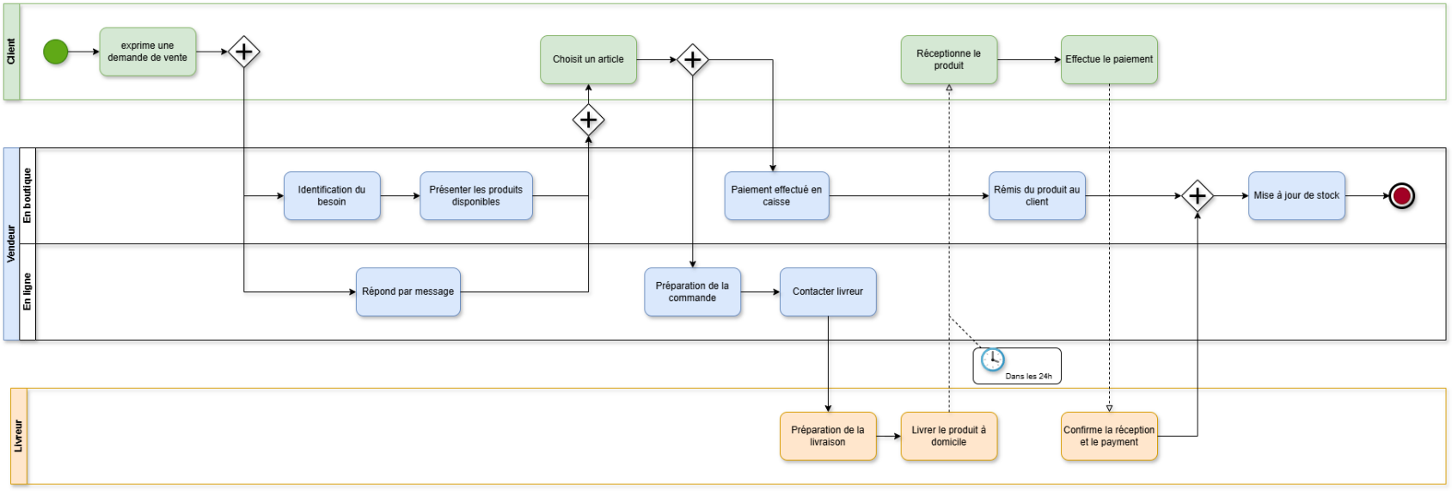

Figure 5: processus de vente

#### **II.4.3. Processus de réparation**

Figure 7: BPMN - Processus de réparation

#### 

**Le diagramme ci-dessus illustre le processus de réparation de produits défectueux**

Nous pouvons distinguer plusieurs événements de fin **(End Events).** Ce qui reflète les différentes façons dont un processus peut se terminer, selon les conditions ou les chemins logiques empruntés.

**Le premier cas**, lorsque le vendeur diagnostique un problème simple il répare l’appareil et le remet au client **gratuitement**.

**Deuxième cas,** si le problème est grave *‘’et demande l’expertise d’un techniciens ’’* le vendeur passe la main au technicien qui refait un diagnostic. Si l’appareil n’est pas réparable le client est informé et on lui propose un nouveau produit.

**Troisième cas,** si l’appareil est réparable le techniciens fais un devis estime le temps de réparation et informe le client. Le client peut finir le processus pour réparer plus tard.

**Quatrième cas,** si le client approuve le devis, le techniciens répare le produit, remet le produit au vendeur, le vendeur contact le client le client paye les frais de réparation, le vendeur remet le produis au client, le client est satisfait et fin du processus de réparation.

# II.5. **Modélisation de certains contraintes temporelles à l'aide de règles ECA**

La modélisation de ces contraintes à l'aide de **règles ECA (Évènement-Condition-Action)** permet de définir des actions précises qui doivent être exécutées en fonction de certains événements et conditions liées au temps.

Voici 3 exemples de **règles ECA** appliquées à différentes facettes des opérations de **VapeMartil** :

##### ECA pour l'expédition des produits commandés en ligne

##### Événement (E): Un produit est prêt pour l'expédition après le choix du client.

* **Condition (C):** Le produit doit être expédié dans un délai de 24 heures après préparation de la livraison.
* **Action (A):** Si la condition est remplie, le produit est expédié immédiatement via le service de livraison choisi. Si l’expédition dépasse 24 heures, le Livreur alerte le responsable de l’expédition et informe le client du retard.

##### ECA pour la gestion du stock

* **Événement (E):** Une vente a lieu en boutique ou en ligne.
* **Condition (C):** Après chaque vente, le stock du produit vendu doit être immédiatement mis à jour pour refléter la quantité réelle en stock.
* **Action (A):** Si la vente est validée, le directeur ajuste le niveau de stock. Si le niveau de stock est inférieur à un seuil minimal, il contacte le fournisseur pour initier un réapprovisionnement

##### ECA pour les réparation

##### Événement (E): Un client remet un produit à réparer à la boutique.

* **Condition (C):** Aucune condition spécifique (le produit peut avoir été acheté ailleurs).
* **Action (A):** Le produit est pris en charge pour la réparation par le technicien, et le client est informé des frais et délais associés à la réparation.

## II.6. Modélisation des objets (Diagramme de classes UML)

À partir de l’analyse des processus de gestion commerciale, de vente et de réparation chez **VapeMartil**, plusieurs objets métiers clés ont été identifiés. Ces objets représentent les entités fondamentales du système, permettant de modéliser efficacement les interactions entre les clients, les produits, les employés et les opérations de réparation et de stock

Les principales classes modélisées sont :  
**Client, Commande, Produit, Catégorie, Employé, Réparation, Livraison, LigneCommande, HistoriqueStock,** et **Pièce.**

Les relations entre ces objets sont structurées comme suit :

* + - Un **Client** peut passer plusieurs **Commandes**.
    - Une **Commande** est composée de plusieurs **Lignes Commandes**, chacune correspondant à un **Produit** acheté.
    - Chaque **Produit** appartient à une seule **Catégorie**.
    - Une **Commande** peut donner lieu à une **Livraison**, notamment dans le cas des ventes en ligne.
    - Un **Employé** peut être responsable de la gestion des commandes, du suivi des stocks ou de la **Réparation**.
    - Une **Réparation** est associée à un **Client** et réalisée par un **Employé**. Elle peut inclure une ou plusieurs **Pièces Remplacées**.
    - Le **Stock** des produits est suivi grâce à la classe **HistoriqueStock**, qui trace les entrées, les sorties et les ajustements.

Ce modèle est représenté dans un **diagramme de classes UML** permettant de visualiser les attributs, relations et responsabilités de chaque entité dans le système VapeMartil.

Figure 6: Diagramme de classe

# II.7. **Conclusion**

En résumé, pour modéliser les processus de **VapeMartil**, nous avons utilisé plusieurs outils de modélisation. Le **cadre i**\* a permis d'analyser les objectifs stratégiques de l'entreprise, tandis que les diagrammes **SD** et **SR** ont clarifié les interactions entre les différentes entités. Le **BPMS** a été utilisé pour modéliser les processus d'acquisition, de vente et de réparation. Nous avons également appliqué des règles **ECA** pour gérer les contraintes temporelles dans ces processus. Enfin, le **diagramme de classe** a été utilisé pour structurer les objets métiers essentiels, comme les produits, les commandes, les réparations, et les employés. Ces outils ont fourni une vue d'ensemble claire pour optimiser les opérations et améliorer la gestion de **VapeMartil**.

Phase 2: Modélisation multidimensionnel et processus ETL

# III. Modélisation multidimensionnel et processus ETL

## III.1. Schéma multidimensionnel

## Schéma

Dans le cadre de la conception du datawarehouse de l’entreprise **VapeMartil**, nous avons opté pour un **schéma en flocon de neige** (star schéma), adapté aux besoins d’analyse des ventes, des produits et des clients. Ce modèle permet une navigation simple et efficace à travers les données, tout en facilitant la génération de rapports décisionnels. Il repose sur une **table de faits centrale**, qui enregistre les ventes, et plusieurs **tables de dimensions** qui décrivent les axes d’analyse tels que le temps, les produits, les clients, les catégories et les sous-catégories.

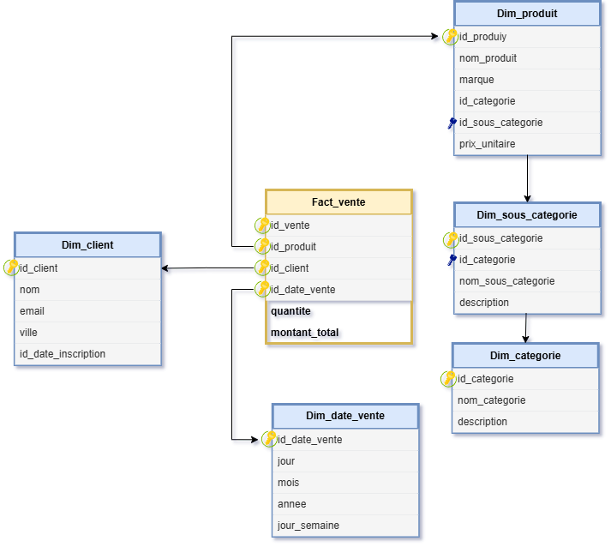

Figure 7: Diagramme multidimensionnel

## Description des données

Au cours de cette étape, on va décrire les différents attributs circulant dans les dimensions du schéma datawarehouse.

|  |  |  |
| --- | --- | --- |
| **Dimension** | **Attribut** | **Description** |
| **Client** | Id_client | Identifiant unique de chaque client |
| nom | Nom du client |
| email | Email du client |
| ville | Ville de provenance du client |
| **Produit** | Id_produit | Identifiant unique de chaque produit |
| Nom_produit | Nom du produit |
| id_sous_categorie | Clé étrangère sous catégorie |
| Prix unitaire | Prix unitaire d’un produit |
| **Date** | id_date | Identifiant unique pour la date |
| Jour | Numéro du jour dans le mois |
| Mois | Le mois |
| Annee | Mois de l’année |
| Jour de la semaine | Jour de la saimene |
| **Sous-catégorie** | Id_categorie | Identifiant unique de chaque sous-categorie |
| id_catégorie | Clé étrangère de la ville |
| Nom_sous_categorie | Nom sous-categorie |
| Id_Region | Clé étrangère de la région |
| **Catégorie** | Id_catégorie | Identifiant unique de chaque categorie |
| Nom_categorie | Nom categorie |

## III.2. Processus ETL

Le processus **ETL** (Extract, Transform, Load) est une série de procédures utilisées pour extraire des données de diverses sources, les transformer en un format adapté pour l'analyse, et les charger dans un entrepôt de données.

Dans le cadre de ce projet, ce flux de traitement a été implémenté à l’aide de l’outil **Talend Open Studio for Data Integration** qui est une solution ETL puissante, open source, et qui permet d’orchestrer graphiquement les opérations d’intégration, de transformation et de chargement des données. Il a été retenu pour sa simplicité d’utilisation, sa compatibilité avec de nombreux formats de données (fichiers plats, bases relationnelles, etc.), ainsi que pour sa richesse fonctionnelle parfaitement adaptée aux besoins d’un projet décisionnel.

### Collecte et extraction des données

Cette 'étape constitue la première phase du processus ETL. Elle consiste à **récupérer les données depuis leurs sources d’origine** pour les centraliser dans un flux de traitement.

Dans notre projet, plusieurs sources ont été mobilisées :

* **Fichiers plats** : Données extraites de fichiers Excel contenant des informations commerciales (ventes, produits, clients).
* **Base de données opérationnelle** : Extraction des données depuis un système de gestion de base de données MySQL.

##### Fichiers plats

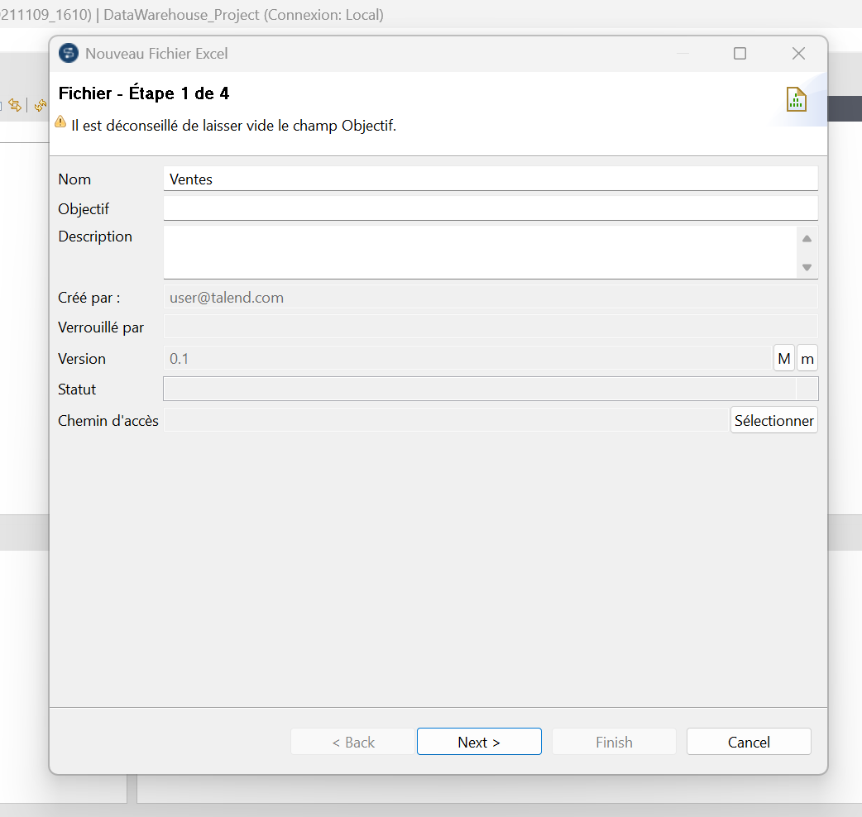

Figure 8: données de vente nom du fichier

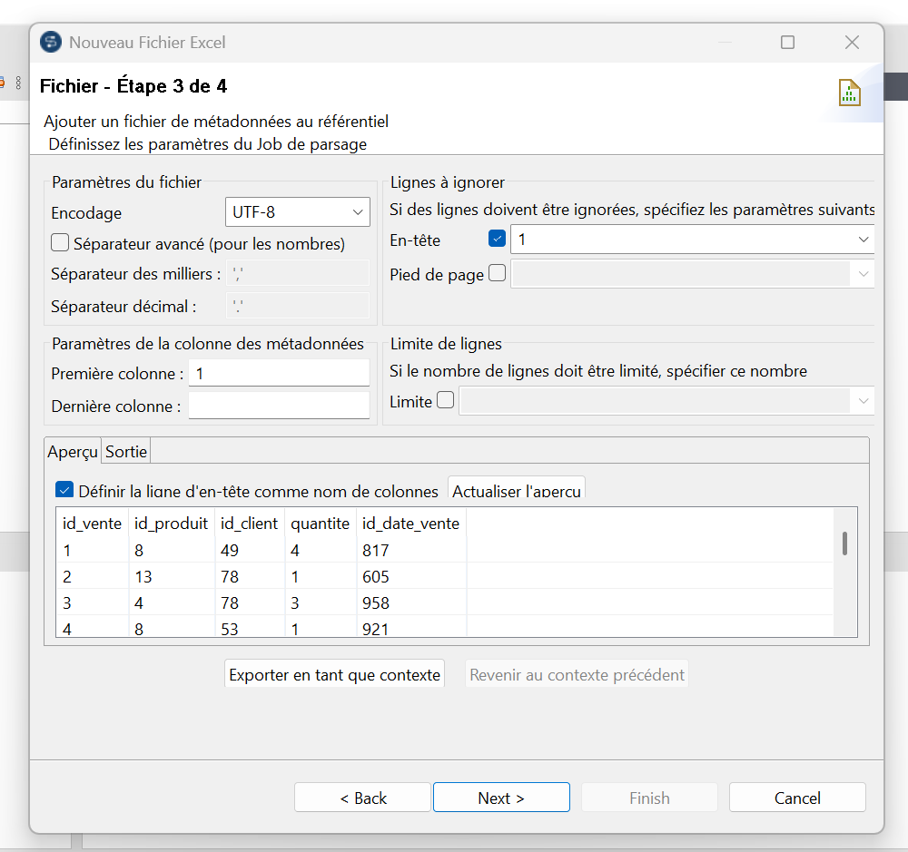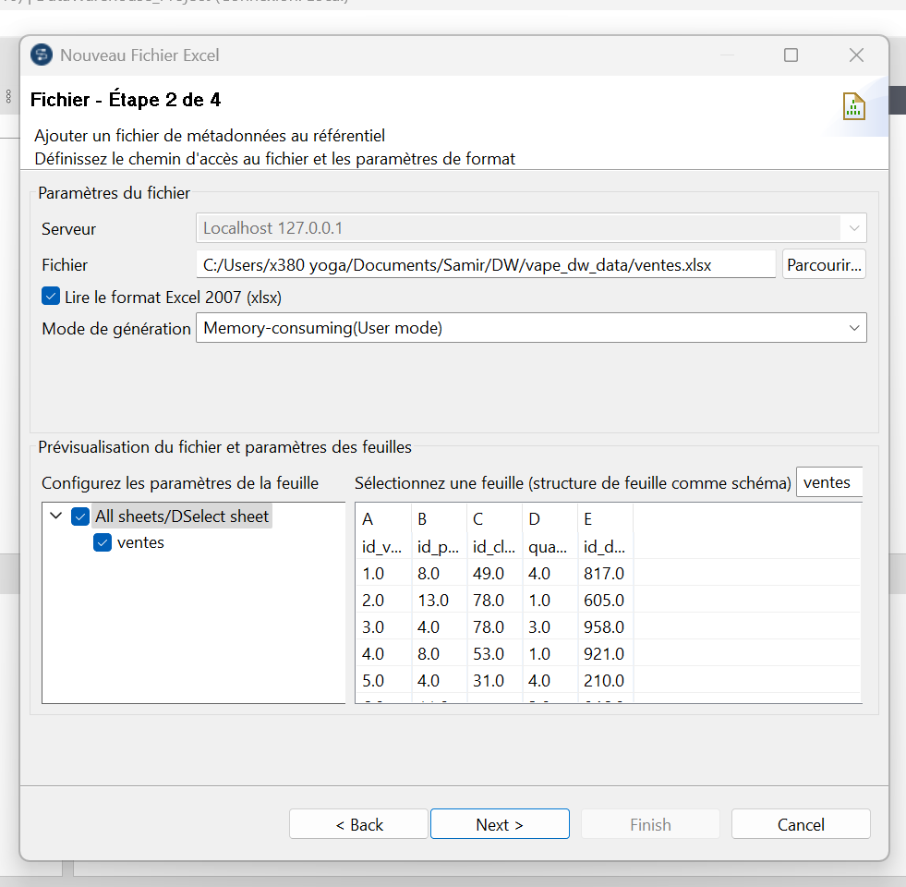

Figure 11Definition des paramettre

Figure 12 chemin d’accès

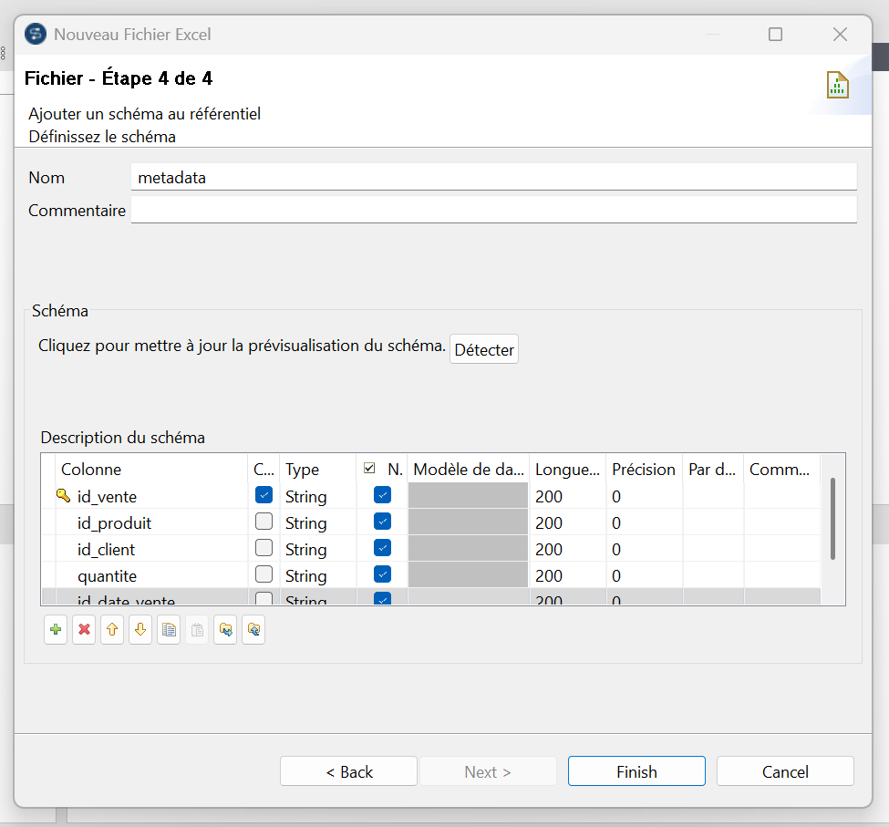

Figure 9: definition des paramettre 2

##### Base de donnée :

##### etape 1: on cree une connexion a notre base qui contient nos données

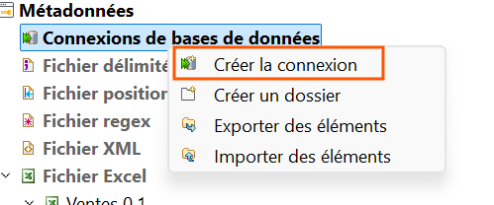

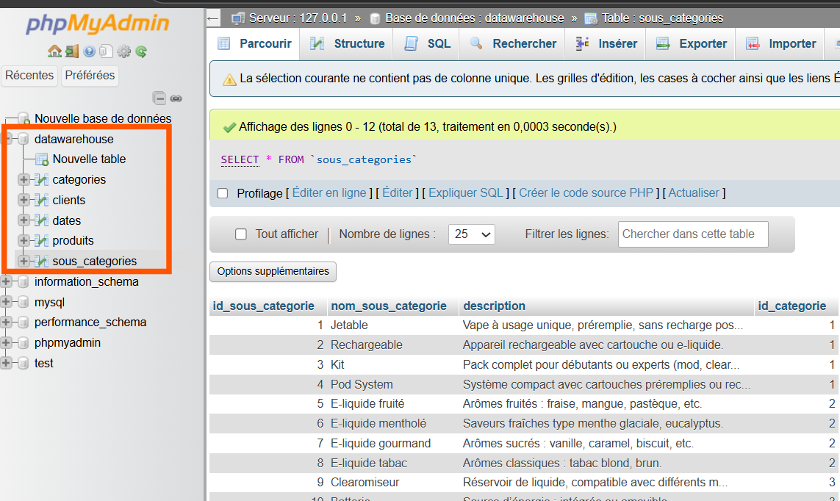

Figure 10: données BD MySQL

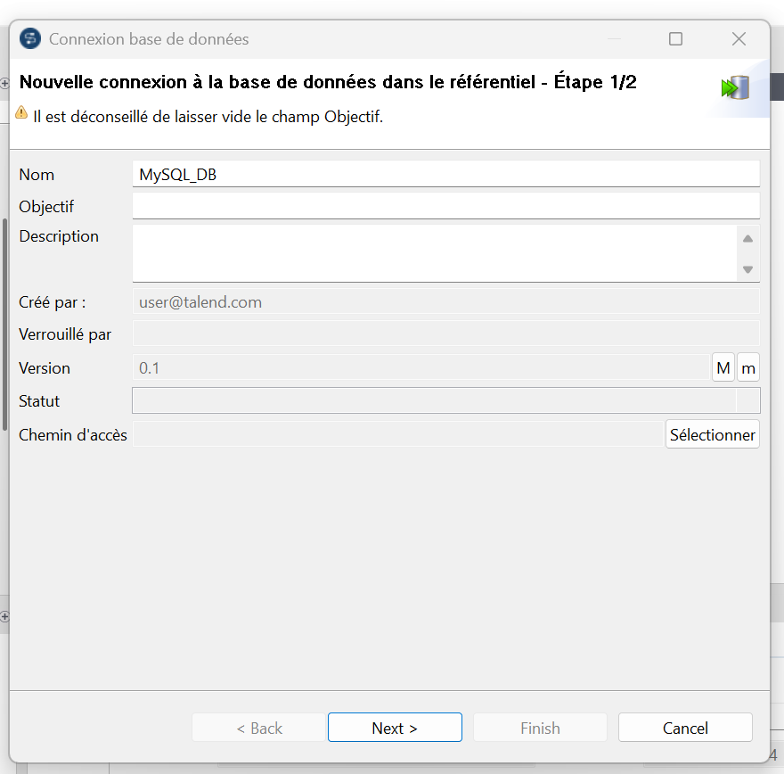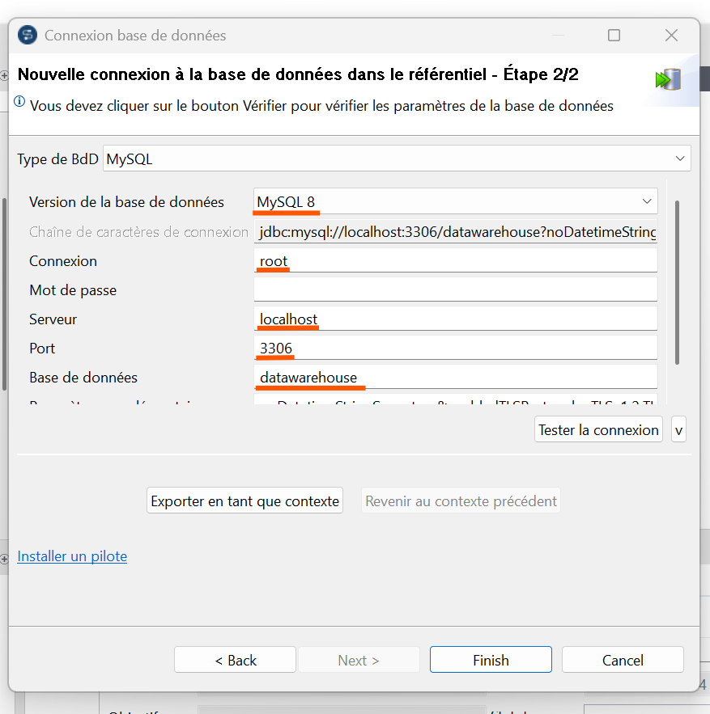

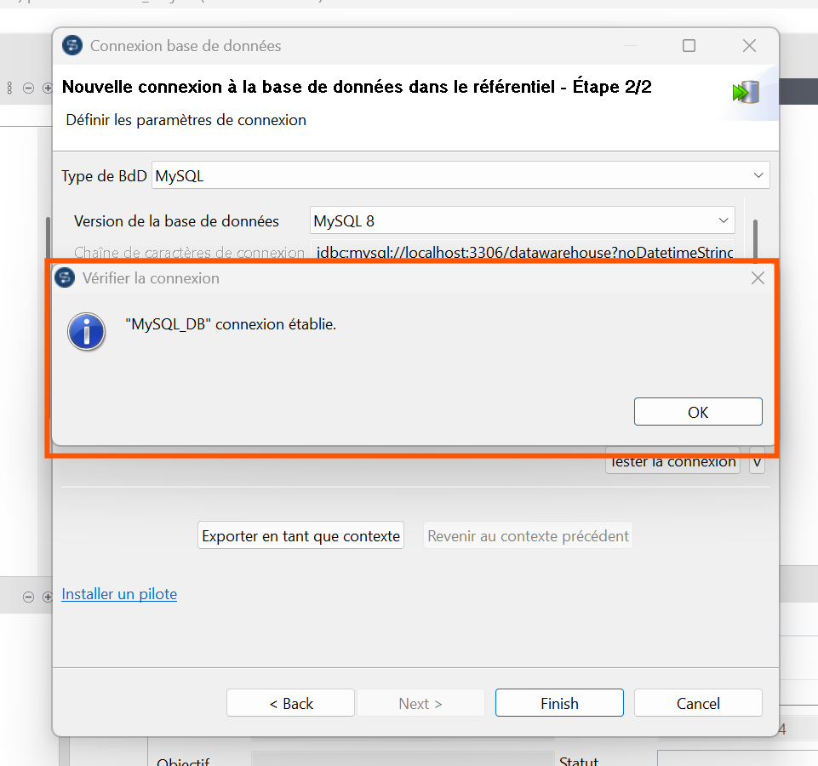

##### etape 2: Récuperation du schéma

##### 

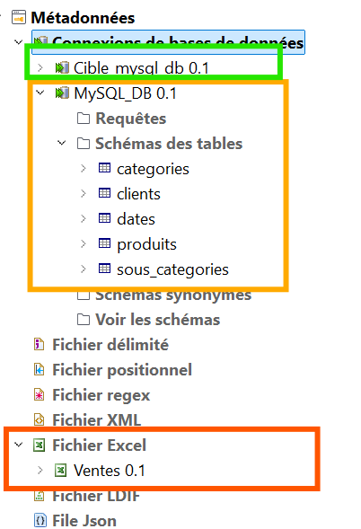

Ici on peut voir les données que nous possédons a savoir un fichier plats **Ventes** et **5 tables de la base de donnée**

**Categories, clients, dates, produits et sous-categories.**

### Création d’un Job

Pour garantir que toutes les données sont totalement prises en charge un 'job' **Collect** a été mis en place

Ce 'job utilise **tMap** pour extraire les données de nos tables et du fichiers Excel, les transformer selon les besoins et les charger dans une base de données MySQL nommée **Cible_mysql_db** crée au préalable

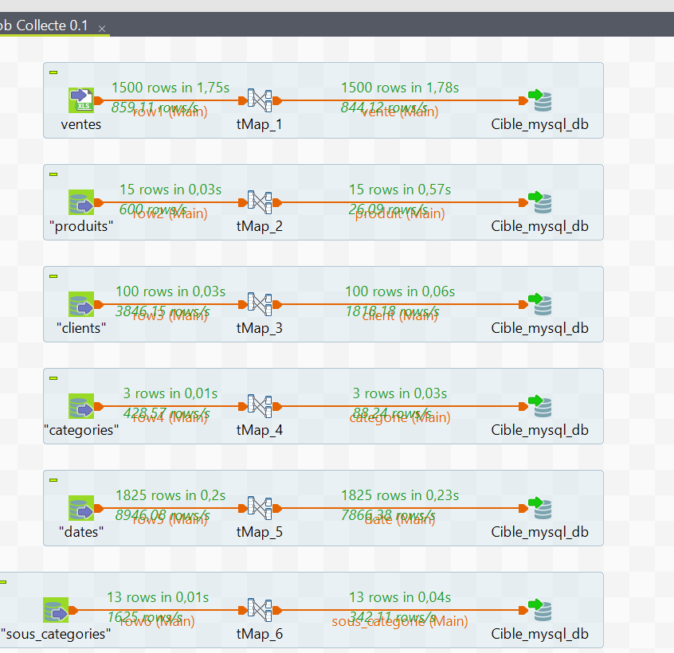

Figure 15 Job Collecte

Juste avant l’exécution nous avons converties tous les type de nos données en **String** avec une longueur de **200** nous avons aussi gardé les colonnes que nous voulions utilisé dans notre étude

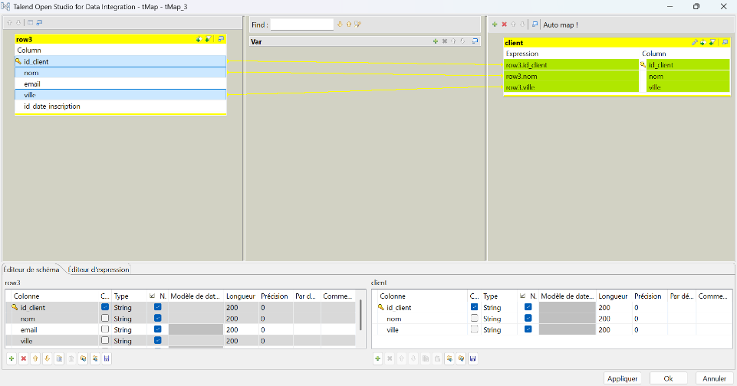Voici une capture d’exemple pour client

Figure 16 configuration données client

### Nettoyage des données

##### Clean Table

Un processus de nettoyage des données sera mis en œuvre dans un nouveau 'job' séparé. Ce processus appliquera des règles de conversion spécifiques pour chaque type de champ : les dates seront converties en format 'DATE', les nombres en type 'INTEGER' et le type 'STRING' sera remplacé pour ces champs

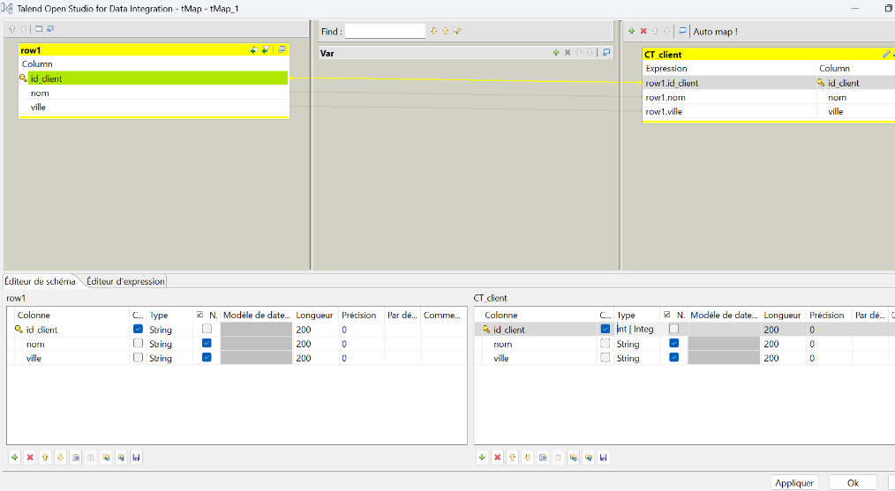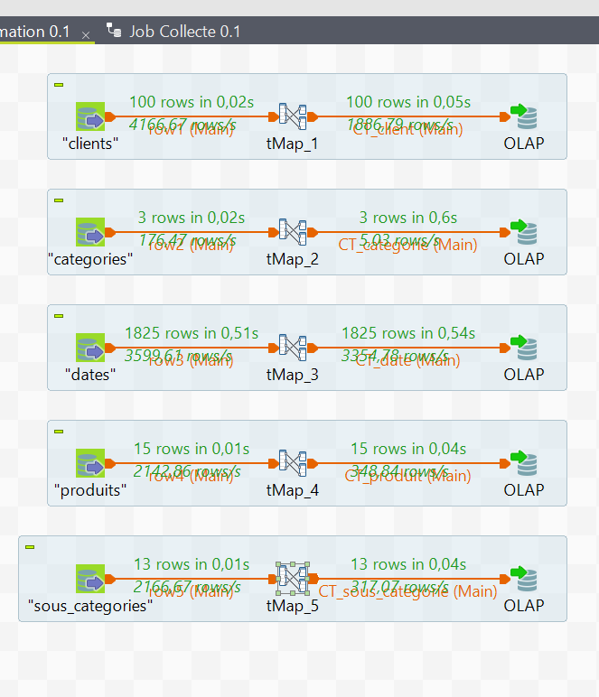

Figure 17Exemple nettoyage

Figure 18 Job Transformation

### Intégration

Cette étape vise à unifier les valeurs d’un champ qui représentent la même valeur. Par exemple ‘DATE’ Afin d’optimiser le travail, cette étape a été faite de manière automatique à l’aide des scripts, ce qui nous permis de gagner plus de temps.

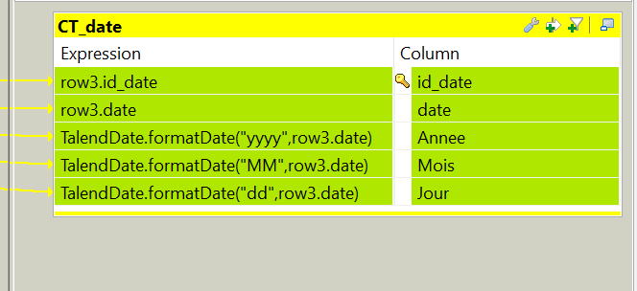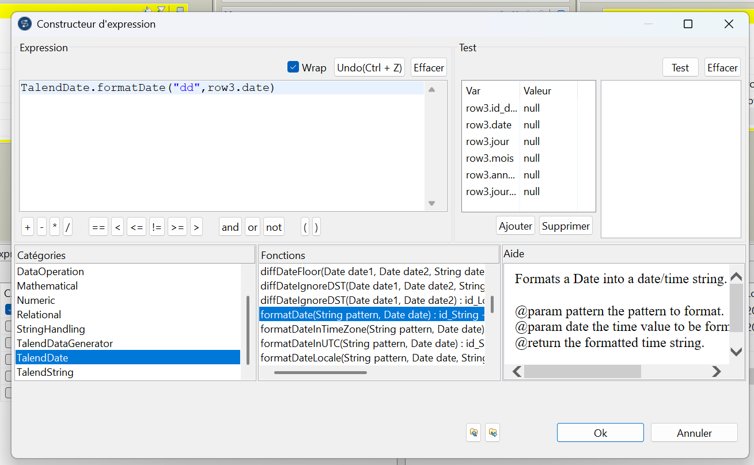

Figure 19 unification des valeur du champs date

### Réconciliation

L'étape suivante consiste à fusionner les tables qui présentent une forte corrélation entre eux, cette opération créera une nouvelle table unique regroupant les données pertinentes des précédentes tables

Ici un exemple de la table produit qui a une sous-catégorie et une catégorie

On réalise la réconciliation avec les clés étrangers

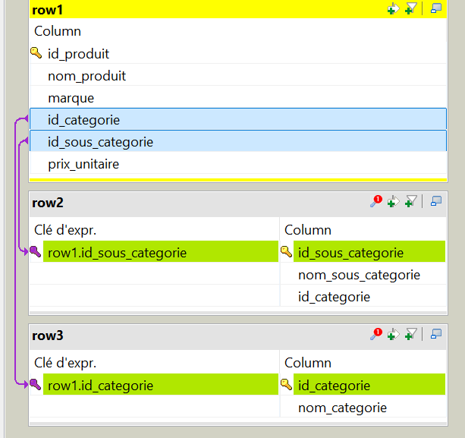

### Publication

##### Table des dimensions

Dans cette partie, on récupérer non tables nettoyé préfixées par **dim_**

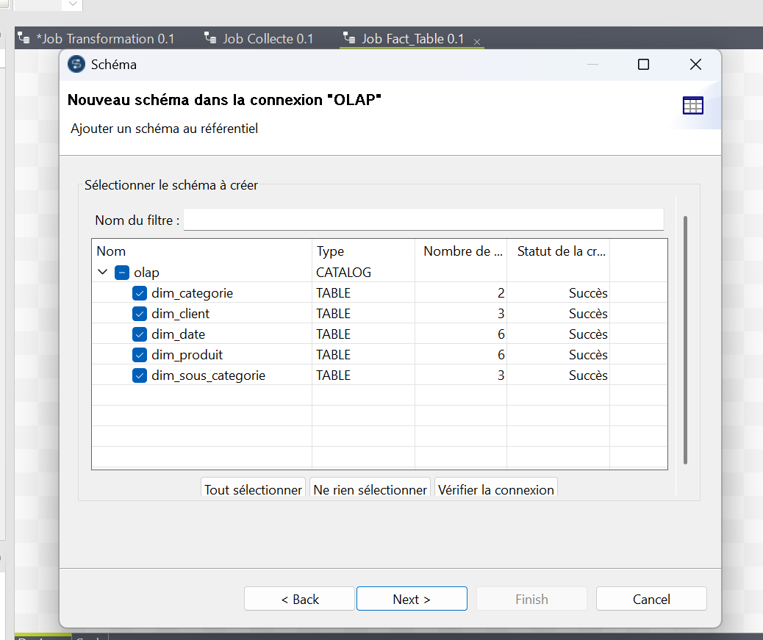

Figure 11 dimension

##### Fact Table

##### Dans chaque jointure on a configurer Inner Join

##### Publication du datawarehouse

Dans cette étape, le schéma a été finalisé conformément aux spécifications définies. Il est désormais prêt à être publié dans l'entrepôt de données, permettant ainsi une exploitation optimisée des données à des fins d'analyse

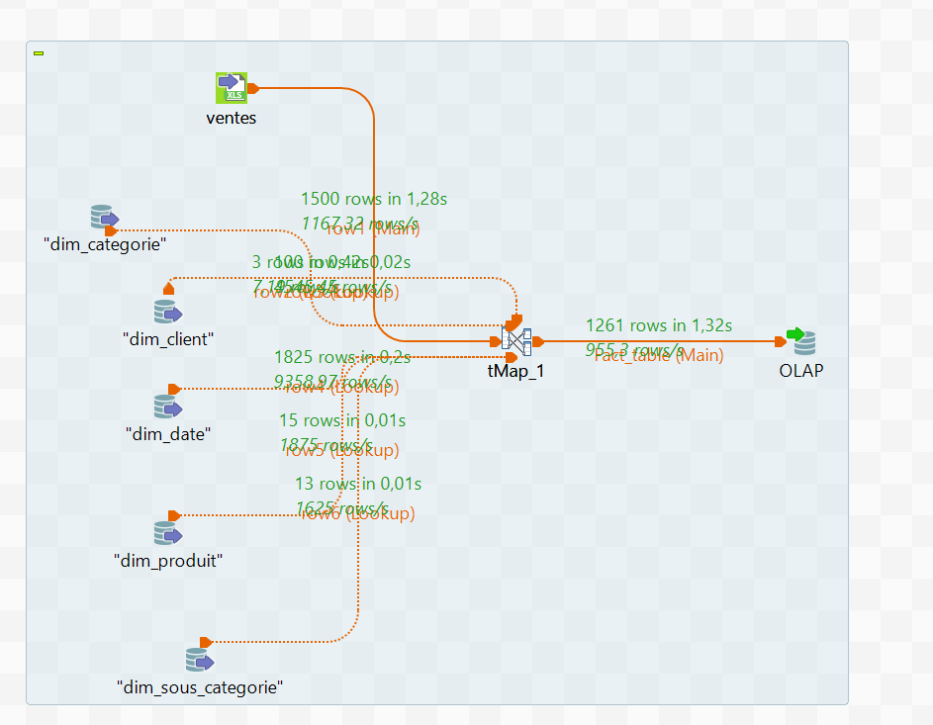

Figure 12: publication du datawarehouse de vente de pour VapeMartil

Phase 3:Reporting

# IV. Phase 3:Reporting

## 1. Introduction

Dans cette section nous analyserons les données issues du datawarehouse pour la prise de décision en décelant les indicateurs clés. L’outil utilisé sera **POWERBI.**

## Requêtes traitées

SELECT

v.nom_produit,

d.jour_semaine,

SUM(v.quantite) AS total_quantite

FROM

vente v

JOIN date d ON v.id_date = d.id_date

WHERE

d.annee = 2023

GROUP BY

v.nom_produit, d.jour_semaine

ORDER BY

v.nom_produit, d.jour_semaine;

SELECT

d.jour_semaine,

SUM(v.quantite) AS total_quantite

FROM

vente v

JOIN date d ON v.id_date = d.id_date

WHERE

d.annee = 2023

GROUP BY

d.jour_semaine

ORDER BY

d.jour_semaine;

SELECT

d.annee,

SUM(v.prix_total) AS total_ventes

FROM

ventes v

JOIN dates d ON v.id_date = d.id_date

GROUP BY

d.annee

ORDER BY

d.annee;

SELECT

d.annee,

d.mois,

SUM(v.prix_total) AS total_ventes

FROM

ventes v

JOIN

dates d ON v.id_date = d.id_date

GROUP BY

d.annee, d.mois

ORDER BY

d.annee, d.mois;

SELECT

v.marque,

d.jour_semaine,

SUM(v.quantite) AS total_quantite

FROM

vente v

JOIN date d ON v.id_date = d.id_date

WHERE

d.annee = 2023

GROUP BY

v.marque, d.jour_semaine

ORDER BY

v.marque, d.jour_semaine;

SELECT

v.marque,

SUM(v.prix_total) AS total_vente

FROM

vente v

JOIN date d ON v.id_date = d.id_date

WHERE

d.annee = 2023

GROUP BY

v.marque

ORDER BY

total_vente DESC;

## Génération de rapport

Les rapports générés correspondent respectivement au requêtes énumérées ci-dessus.

l’année mis en évidence dans notre étude est 2023 du fait qu’elle est la meilleur des quatre dernière années en terme de chiffre d’affaire comme le, montre le graphique en 3.3.

### 3.1. Quel est la quantité de produit vendu par jour de la semaine en 2023?

Cela nous donnera une première vue globale sur les ventes journalières.

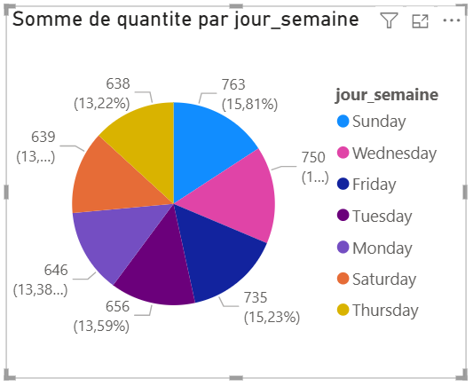

Figure 13: vente par jour de la semaine

3.2. Quel est la quantité de produit vendu par jour de la semaine et par produit en 2023?

Ce graphe nous offre une vue spécifique quant aux noms des produits vendus par jour.

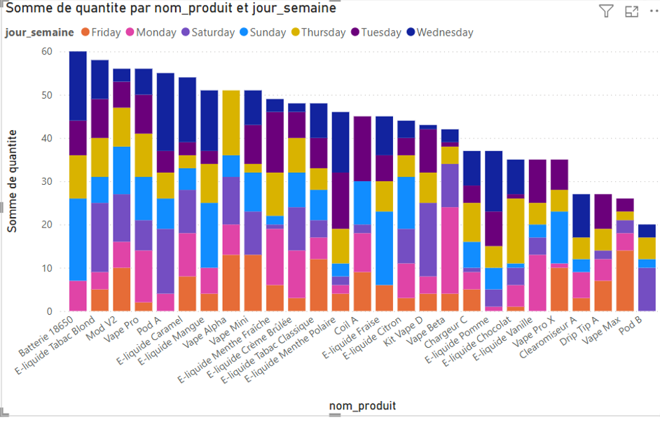

Figure 14: vente par jour de la semaine et par produit

Nous remarquons un équilibre des ventes quelque soit les jours de la semaine.

### 3.3. Quel est l’évolution du chiffre d’affaire par année?

Ce graphe montre une stagnation relative avant 2024 suivi d’une chute progressive jusqu’aujourd’hui.

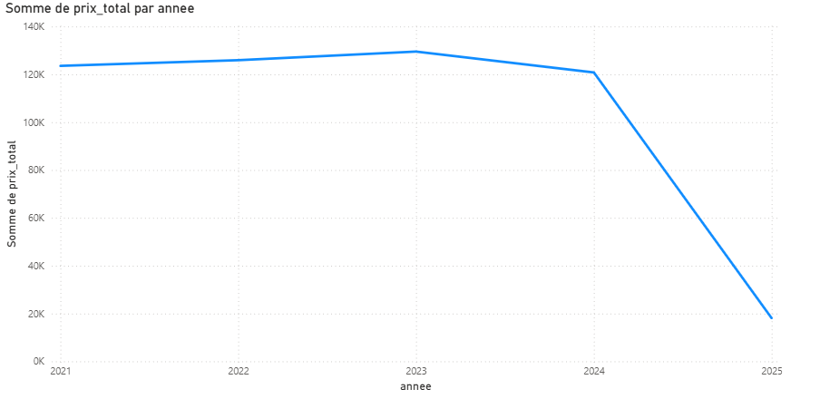

Figure 15: chiffre d'afaire au cour s des dernière années

### 3.4. Quel est le chiffre d’affaire mensuel par année?

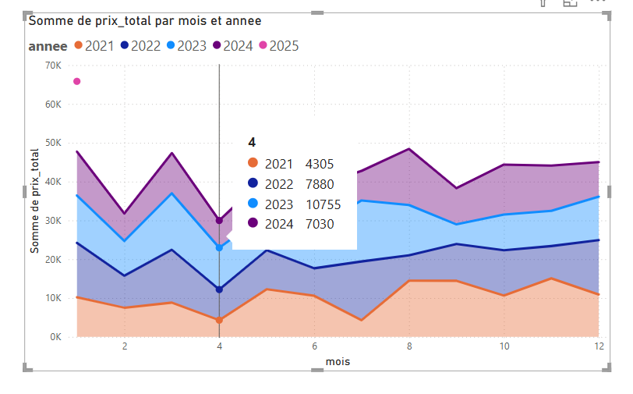

Figure 16: prix_total par mois et année

Ce graphique présente les performances de l’entreprise sur chaque mois au cours de ces dernières années . les données de l’année 2025 sont incomplète car elle est en cours.

### 3.5. Analyse des ventes par jour de la semaine et par marque en 2023

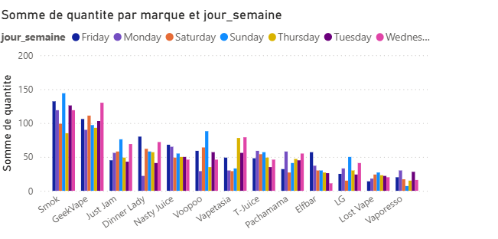

Figure 17: quantité par marque et jour_semaine

Nous remarquons une forte variation des pics de ventes selon la marque. Ces pics sont singuliers à chaque marque de produit.

### 3.6. Quelle est la catégorie générant le plus de revenus en 2023?

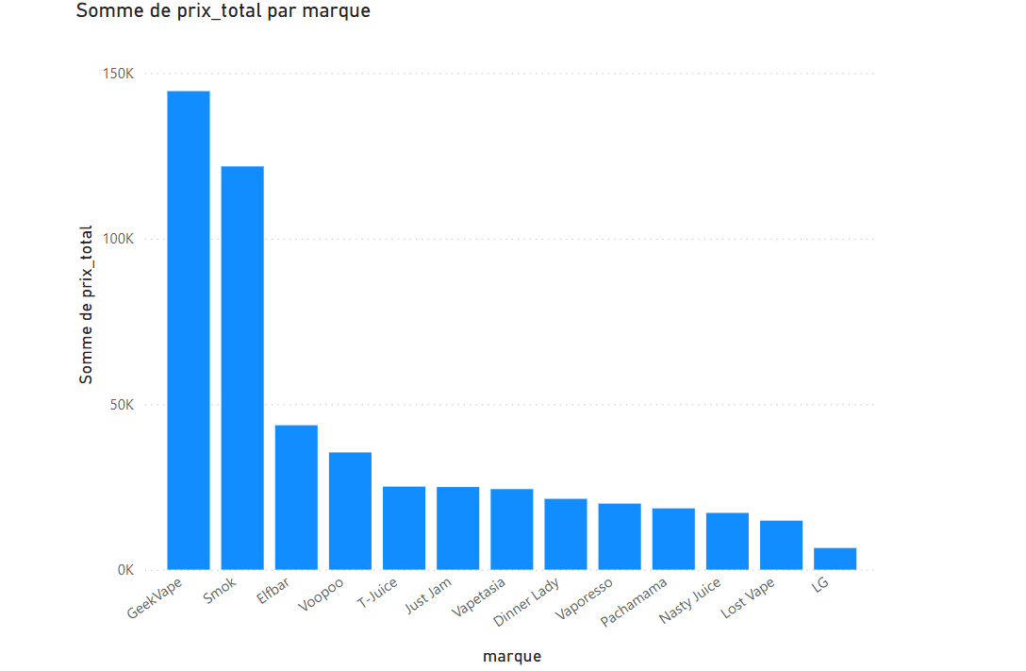

Figure 18: la catégorie la plus rentable

Nous pouvons constater au vu du graphique que la marque la plus vendue est «geekvape» contrairement à «LG»

## Conclusion

Les rapports générés à l’issue de l’implémentation du processus Etl nous ont permis de visualiser les relations entres différentes variables pour en ressortir certains indicateurs clés.

En somme nous retenons que :

* Le chiffres d’affaire de l’entreprise est en chute libre depuis l’année passée
* Il n’y a pas nécessairement de jour qui se distingue par ses performances concernant les produits vendus
* Il est difficile de déceler un lien entre la marque et la quantité vendue par semaine tant la variance de cette relation est grande .
* Les produits «geekmap» et «smoke» sont les plus vendus , donc appréciés par les consommateurs, il devraient avoir des campagnes de ventes renforcées sur ces produits.

# Conclusion

Ce rapport présente une étude organisationnelle et une mise en œuvre technique autour du projet de modernisation de l'entreprise **VapeMartil**, spécialisée dans la vente de cigarettes électroniques et de produits technologiques. La première partie s'appuie sur une modélisation des objectifs stratégiques via un **diagramme d’objectifs**, mettant en lumière les leviers clés tels que la qualité des produits, la satisfaction client et la rentabilité.

Dans une seconde phase, un **modèle de données métier** a été construit en respectant les contraintes spécifiques du domaine, notamment l’exclusion du mobilier et l’accent mis sur les produits musicaux et électroniques. Les données ont été générées au format Excel pour les entités **catégories**, **sous-catégories**, **produits** et **ventes**, en vue d'une utilisation dans un pipeline **ETL**.

Enfin, des calculs analytiques (comme le **prix total des ventes** via DAX) ont été envisagés pour préparer l’intégration des données dans un outil de visualisation tel que **Power BI**, facilitant ainsi l’aide à la décision.